ПАМЯТКА для родителей

# Переход на новы~~й~~ ФГОС ООО

1. Переход 5-х классов на новый ФГОС ООО начнется в 2022/23 учебном году.
2. После 1 сентября 2022 года школам запрещено принимать детей на обучение в 5~~-~~й класс по старому ФГОС.
3. В новом ФГОС уменьшили объем часов аудиторной нагрузки ~~–~~ минимальный порог и верхнюю границу.
4. 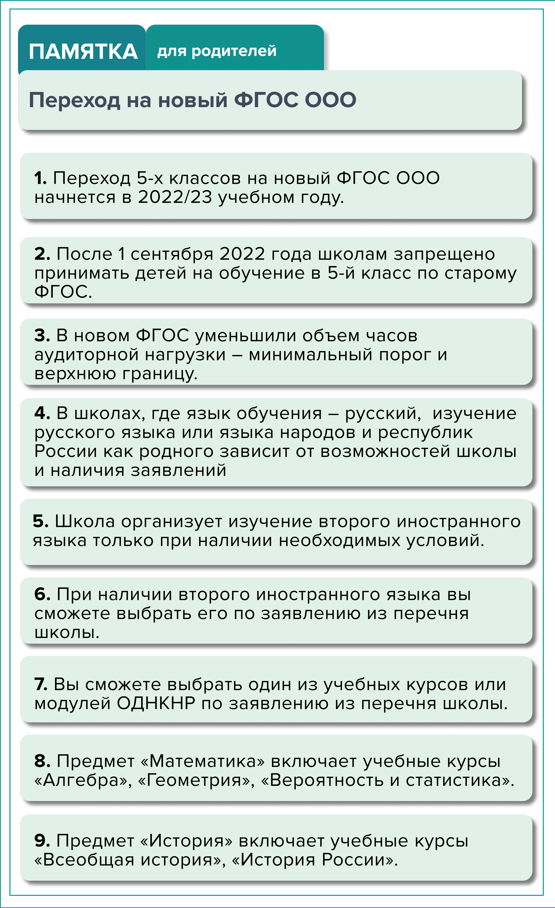В школах, где язык обучения ~~–~~ русский, изучени~~е~~ русского языка или языка народов и республик России как родного зависит от возможностей школы и наличия заявлений
5. Школа организует изучение второго иностранного языка только при наличии необходимых условий.
6. При наличии второго иностранного языка вы сможете выбрать его по заявлению из перечня школы.
7. Вы сможете выбрать один из учебных курсов или модулей ОДНКНР по заявлению из перечня школы.
8. Предмет ~~«~~Математика~~»~~ включает учебные курсы «Алгебра», ~~«~~Геометрия~~»~~, ~~«~~Вероятность и статистика~~»~~.
9. Предм~~е~~т ~~«~~История~~»~~ включает учебные курсы «Всеобщая история», ~~«~~История России».